Динамика возбужденных электронных состояний комплекса CuCl₄²⁻ в ацетонитриле методом фемтосекундной разностной спектроскопии поглощения
Мерещенко АC
Стажер-исследователь, Ph.D.
Санкт-Петербургский государственный университет,
Институт Химии, Санкт-Петербург, Россия
E-mail: andreym@chem.spbu.ru
В данной работе была изучены фотохимические свойства комплекса CuCl₄²⁻ в растворе ацетонитрила методом фемтосекундной разностной спектроскопии поглощения при возбуждении данного комплекса во все возможные d-d состояния и в два наиболее интенсивных состояния с переносом заряда с лиганда на метал (ПЗЛМ). По результатам работы были обнаружены и описаны «долгоживущие» d-d возбужденные состояния комплекса CuCl₄²⁻ в ацетонитриле. Было показано, что ²A₁ и ²E d-d возбужденные состояния релаксируют напрямую в основное состояние, в то время как релаксация ²B₁ состояния – ступенчатая через ²E. Выяснено, что возбужденные d-d состояния не проявляют фотохимии, в то время как короткоживужие ПЗЛМ возбужденные состояния либо приводят к ионной диссоциации с образованием CuCl₃⁻ + Cl⁻, либо релаксируют в основное состояние ступенчато через колебательно-возбужденные d-d состояния. На основе полученных результатов была предложена возможная топология потенциальной поверхности возбужденных электронных состояний комплекса CuCl₄²⁻.
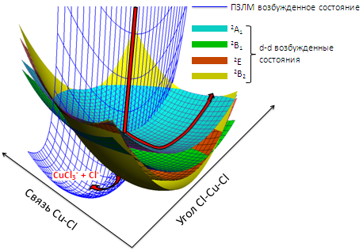
Рис. 1 Топология потенциальной поверхности возбужденных электронных состояний комплекса CuCl₄²⁻
***
А.С. Мерещенко выражает благодарность СПбГУ за финансовую поддержку (грант постдоков № 12.50.1562.2013), а также фонд РФФИ (проект № 14-03-01003).

